RELATÓRIO MENSAL DE ATIVIDADES

MAIO
2022

SECRETARIA MUNICIPAL DE EDUCAÇÃO E CULTURA



SECRETARIA MUNICIPAL DE EDUCAÇÃO E CULTURA

Ações realizadas na Secretaria Municipal de Educação e Cultura - SMEC e órgãos vinculados, durante o mês de Maio de 2022.

GABINETE DA SECRETÁRIA
Dia 02/05/2022
- Entrega de três veículos para a Secretaria Municipal de Saúde;
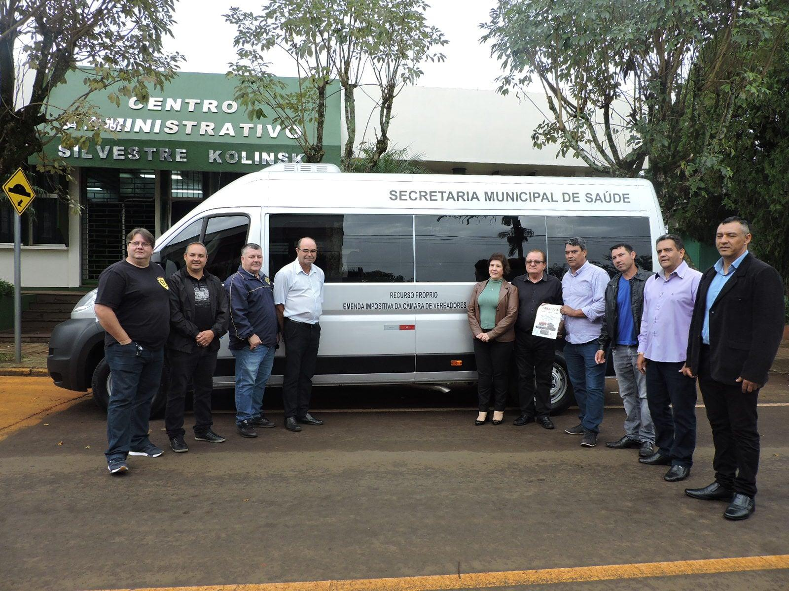
- Reunião com os servidores da SMEC;
Dia 04/05/2022
- Reunião com os Diretores das Escolas Municipais;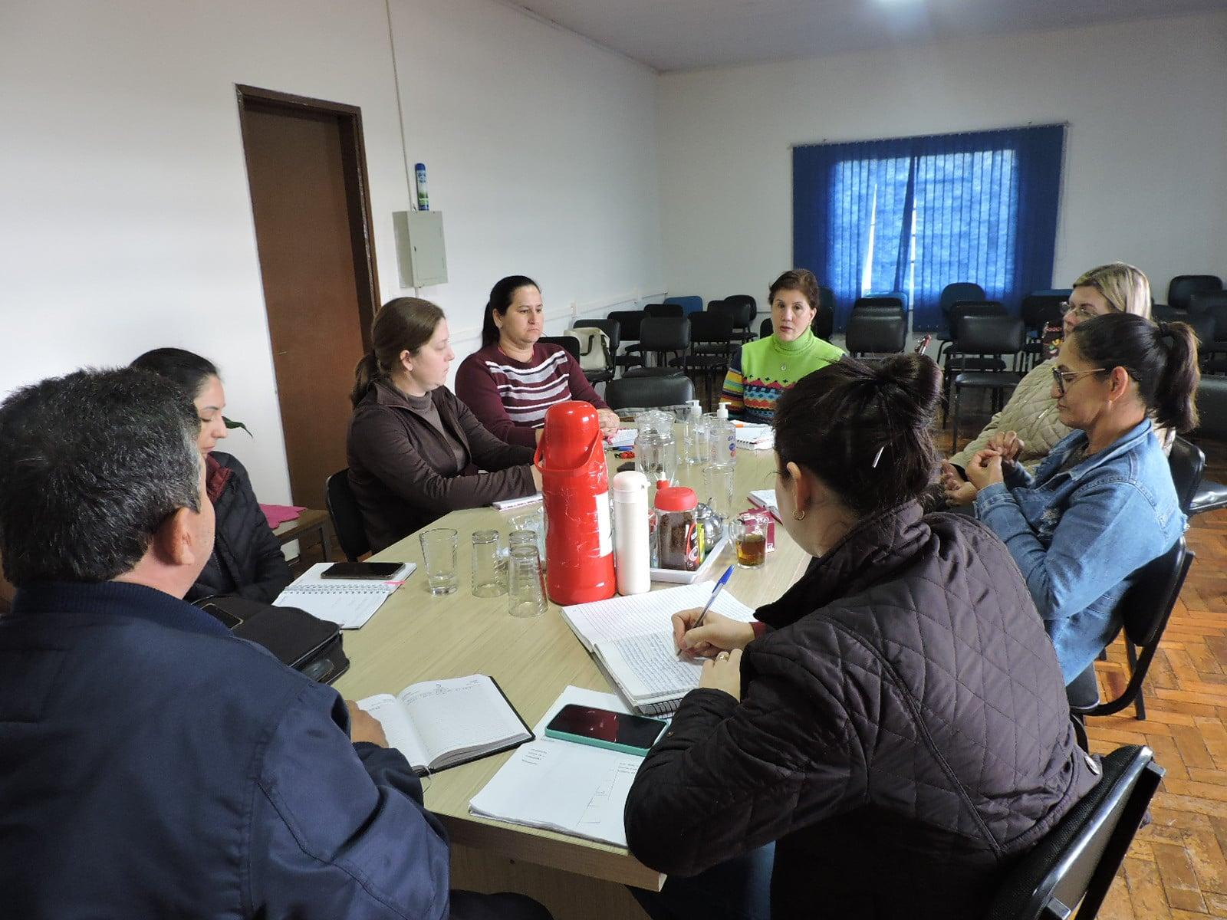
Dia 05/05/2022

- Reunião on line com a Promotoria Regional de Educação (Preduc);
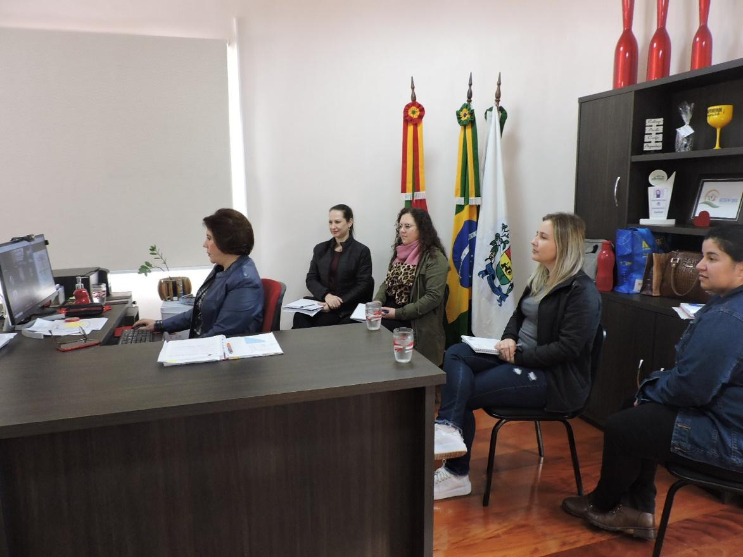
Dia 07/05/2022
- Formação com a Professora Nirlene Aparecida Silveira Boeri no Auditório da Secretaria Municipal de Saúde;
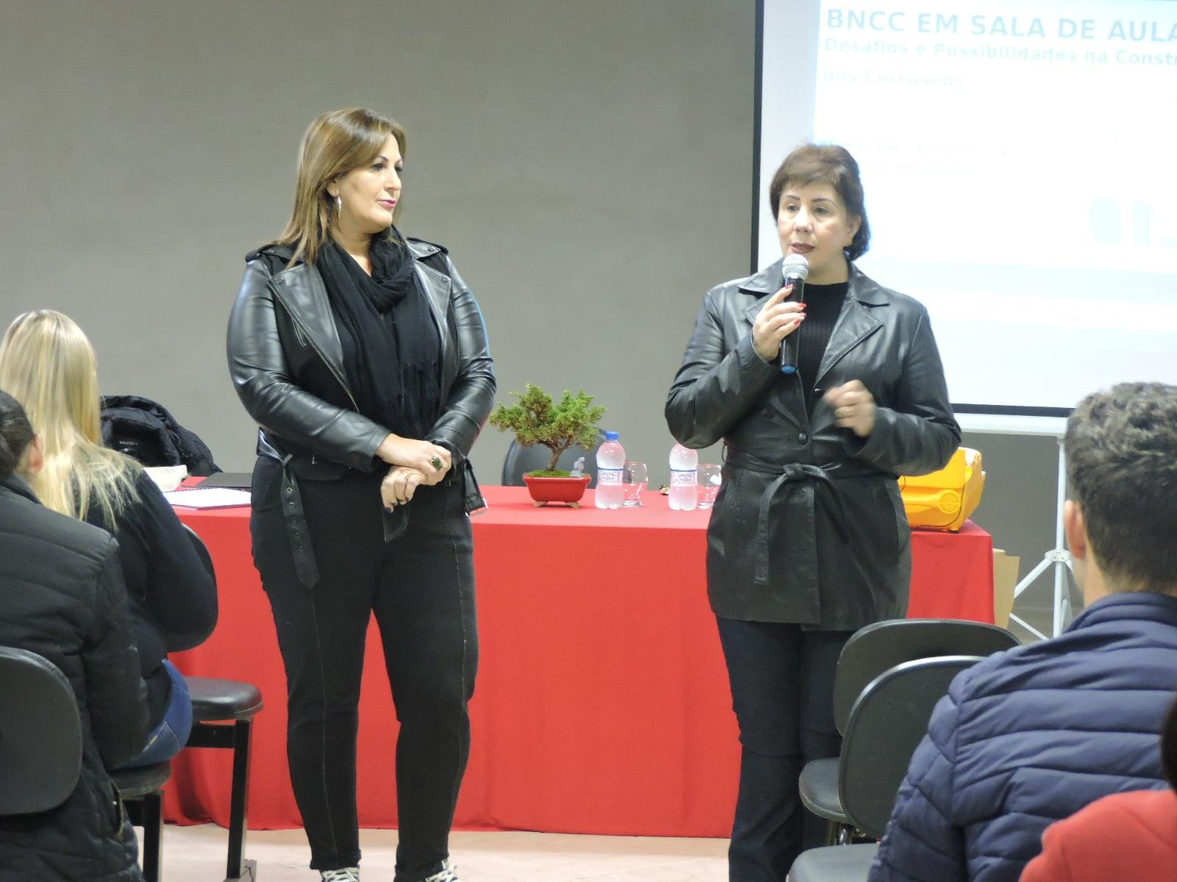

Dia 09/05/2022
- Abertura do curso Bonecos de Pano, ministrado pelo Senar no Cras Sagrada Família;
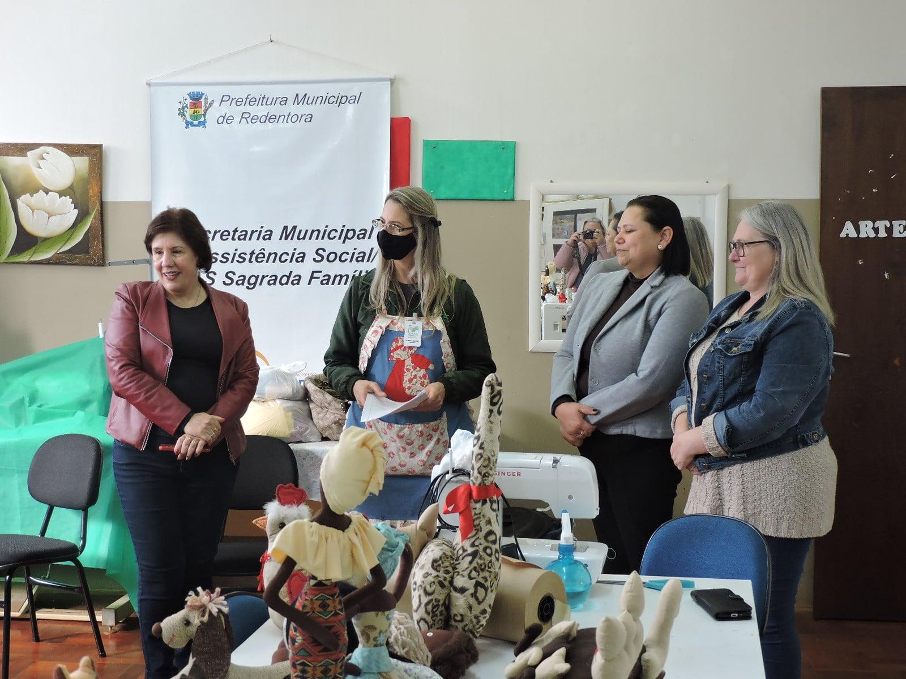

- Reunião sobre evento em homenagem às Mães, na SMEC;
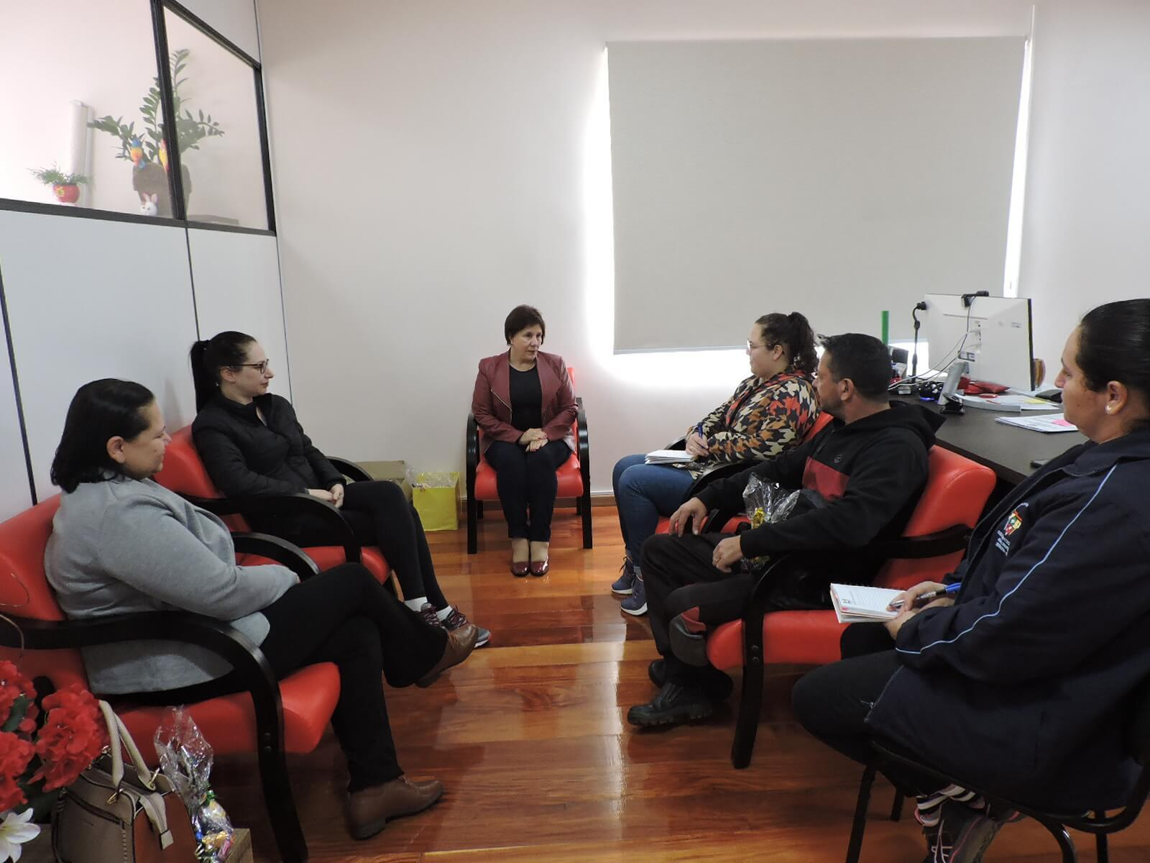

Dia 10/05/2022
- Reunião no Gabinete do Prefeito sobre reajuste salarial dos Professores Municipais;
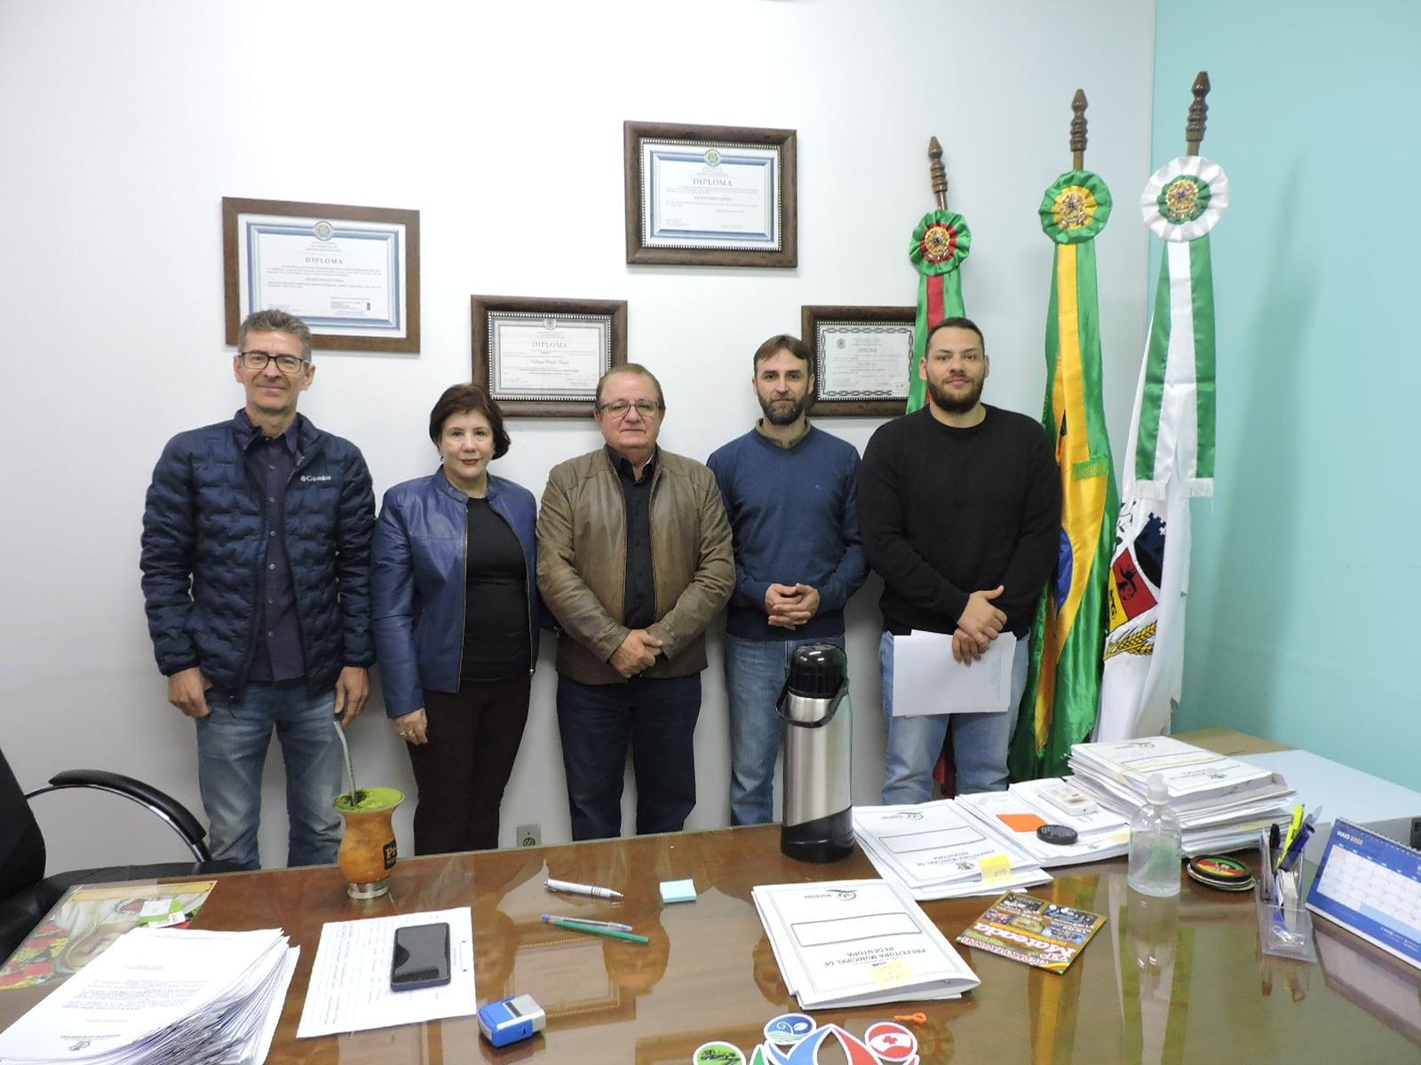
Dia 13/05/2022
- Visita às Escolas Municipais convidando para a homenagem às mães no dia 14, no CTG Darcy Fagundes;
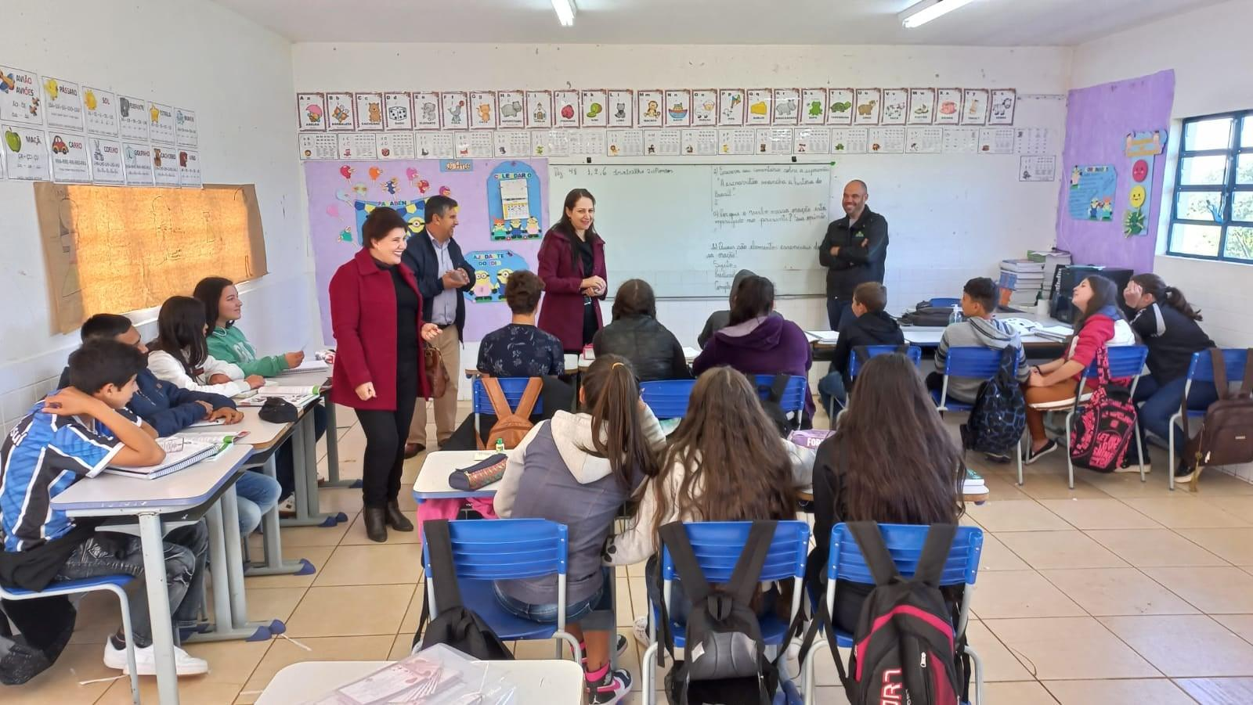

Dia 14/05/2022
- Homenagem às mães no CTG Darcy Fagundes;

Dia 19/05/2022
- Abertura da Mateada na Praça Arnaldo Roever;
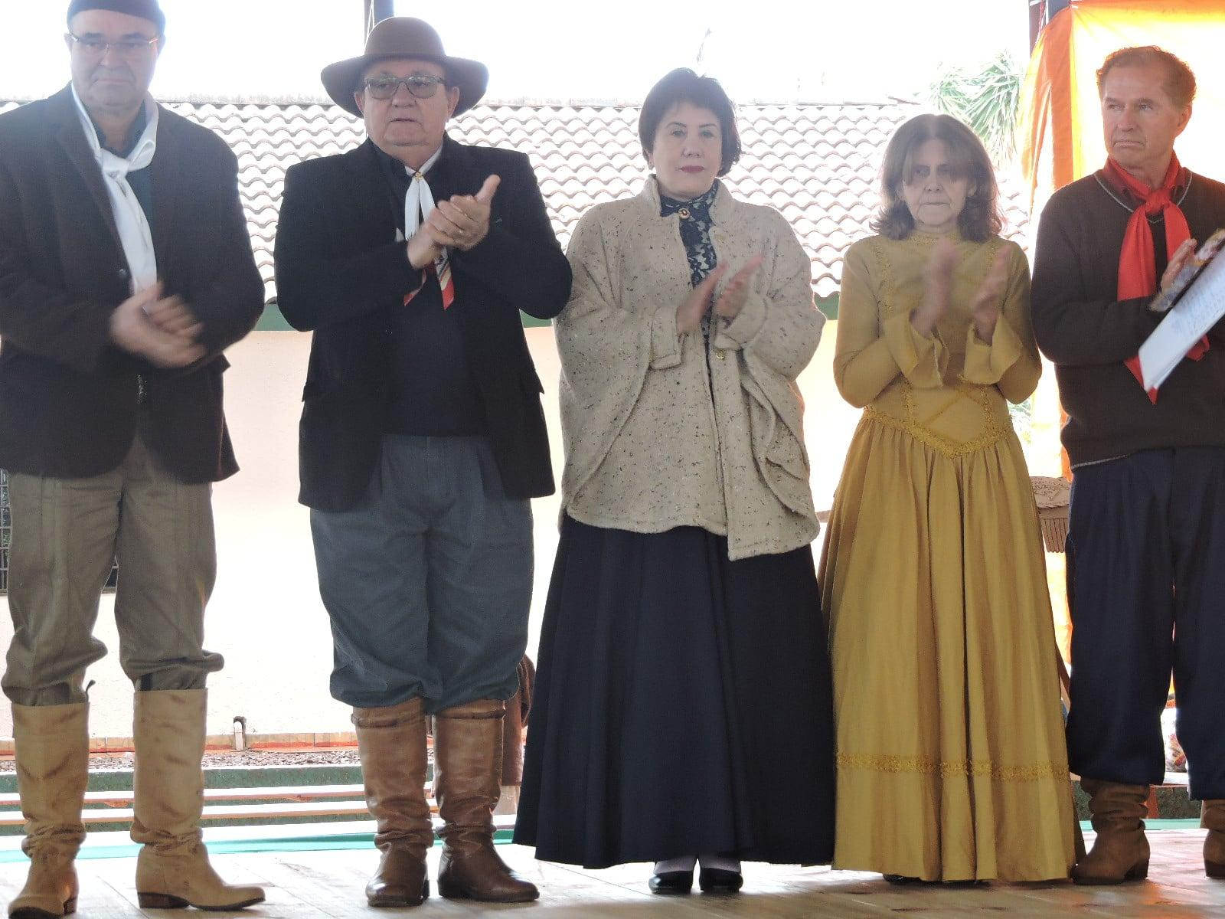

Dia 24/05/2022
- Reunião de Planejamento das atividades do Dia do Desafio, na SMEC;
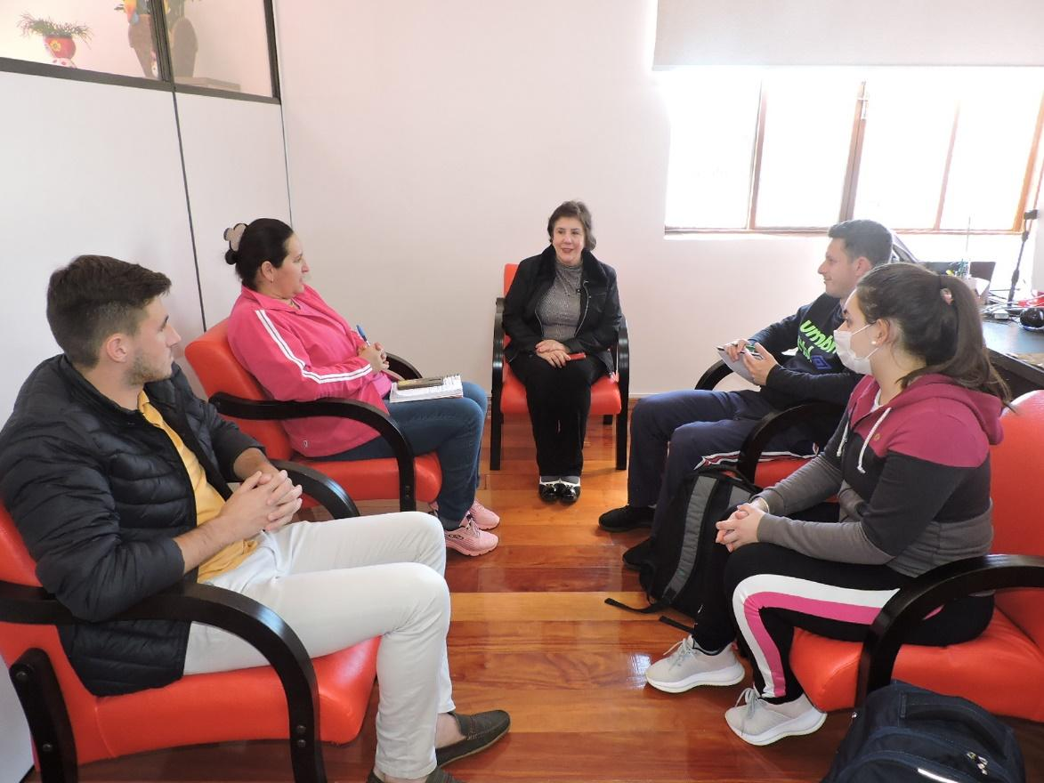
Dia 25/05/2022
- Participação no Dia do Desafio;
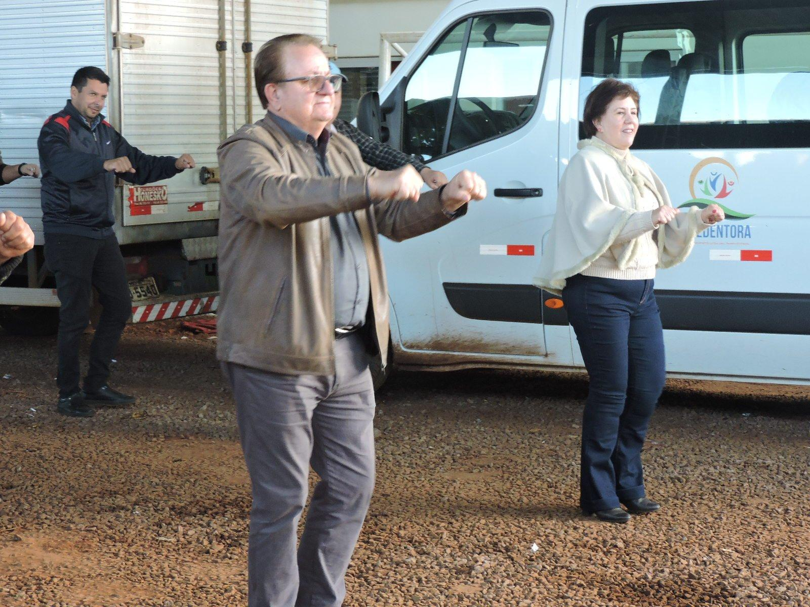
Dia 30/05/2022
- Reunião dos Secretários Municipais;

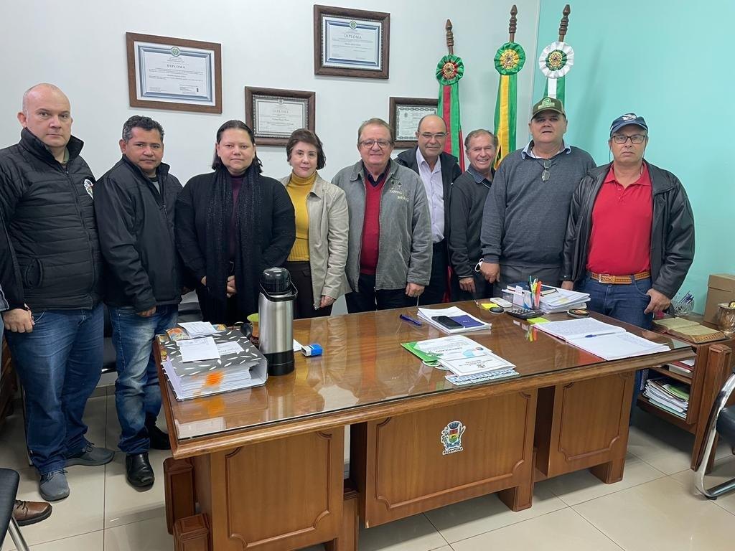

SETOR PEDAGÓGICO
Supervisão pedagógica
SMEC- Secretaria Municipal de Educação e Cultura
- Participação da apresentação das crianças para as mães no CTG Darcy Fagundes;
- Troca de informações com a Coordenadora da SMEC Professora Daiane sobre diversos assuntos referente a avaliação, pareceres, acompanhamento das famílias, frequência, relatórios, alunos laudados, etc.

Escola: EMEF Maria Belmont Albert - TRABALHO REALIZADO COM OS PROFESSORES DA REDE MUNICIPAL
- Auxiliar na Secretária da escola;
- Auxiliar nos ensaios das crianças para apresentação para o dia das mães;
- Participar de reunião com equipe diretiva;
- Organizar documentação para fins de aposentadoria da professora Adriana de Moura Fava;
- Orientar e acompanhar os professores no planejamento;
- Auxiliar no recreio;
- Conversar com os alunos sobre a importância da aprendizagem, frequência, interesse e participação nas aulas de reforço;
- Participar com as turmas do 6º ao 9º ano da Abertura da 27ª Mateada em praça pública na Praça Arnaldo Rower;
- Participei do dia do desafio;
- Busca Ativa; visita domiciliar juntamente com a Coordenadora Pedagógica Fátima Ardenghi na casa do pai da aluna do 1º ano na localidade de Vila São Sebastião;

Escola: EMEF Doutor Getúlio Vargas - TRABALHO REALIZADO COM OS PROFESSORES DA REDE MUNICIPAL
- Auxiliar na secretaria da escola;
- Auxiliar os professores nos trabalhos a serem realizados para amostra das atividades para a 27ª Mateada;
- Acompanhar o planejamento dos professores e pareceres dos alunos;
- Conversar com os alunos sobre a importância da aprendizagem, frequência, interesse e participação nas aulas;

Escola: EMEF Assis Brasil - TRABALHO REALIZADO COM OS PROFESSORES DA REDE MUNICIPAL
- Participar da programação dos dia das mães;
- Encontro com a equipe diretiva sobre assuntos referentes as atividades da escola;
- Conversar com os alunos novamente sobre a importância da aprendizagem, da frequência, interesse e participação nas aulas de reforço;
- Acompanhar o planejamento dos professores do turno da manhã;

Escola: EMEF São José - TRABALHO REALIZADO COM OS PROFESSORES DA REDE MUNICIPAL
- Auxiliar na Secretaria da Escola;
- Orientar e acompanhar os professores no planejamento e pareceres dos alunos do turno da tarde;
- Auxiliar os professores nos trabalhos a serem realizados para amostra das atividades para a 27ª Mateada;
- Auxiliar no recreio;
Coordenação pedagógica
- Atendimento aos professores e equipes diretivas;
- Organização dos trabalhos escolares na 27ª Mateada na Praça Arnaldo Roewer;
- Delimitação de temas para a formação dos professores que ocorrerá em 25 de junho;
- Listagem dos alunos por escola para a entrega das mochilas e kits escolares;
- Pesquisas sobre as legislações das turmas de AEE;
- Dia do Desafio;
- Organização do Seminário Multiculturalismo que ocorrerá em Julho;
- Reunião da PREDUC – Três Passos;
- Escolha de livros literários;
- Reunião com as Coordenadoras das Escolas Municipais;
- Atualização dos casos no Busca Ativa Escolar;
- Montar Planilhas para conteúdo de Recuperação/Recomposição das aprendizagens;
- Montagem de Planilha para observação dos coordenadores nas salas de aula;
Unidades escolares
- ESCOLA MUNICIPAL DE ENSINO FUNDAMENTAL ASSIS BRASIL
A equipe diretiva desenvolveu as seguintes atividades junto a escola no mês de maio:
- participação em reunião na SMEC;
- organização de matrículas;
- trabalhos no sistema Abase;
- organização dos materiais administrativos da escola;
- revisão na parte de informática da escola;
- reunião com Conselho Escolar e CPM na aplicação dos recursos PDDE;
- participação nas programações do dia das mães;
- hora cívica conforme cronograma ajustado pela escola na programação das mães;
- continuidade das atividades AEE e reforço escolar;
- encaminhamento de Memorando para aquisição de materiais pedagógicos e de limpeza - SMEC;
- entrega de documentos na SMEC - efetividade;
- organização de cronograma de trabalho aos prestadores de serviço a comunidade;
- revitalização dos canteiros da escola e colocação de pedra brita no pátio escolar;
- orientações gerais em sala de aula sobre as boas maneiras do aluno;
- organização de horários auxiliares de atendente de creche, monitoras do transporte escolar e monitora do AEE;
- continuidade do Projeto Método Líquen;
- trabalho com os planos de estudo;
- início dos trabalhos com o Censo Escolar;
- desenvolvimento de palestra pela Assistente Social referente ao Dia Internacional de Combate a Exploração Sexual;
- participação das programações da 27ª Mateada;
- concurso escolar de maior e menor cuia.

- ESCOLA MUNICIPAL DE ENSINO FUNDAMENTAL DR. GETÚLIO VARGAS
- Atendimento aos pais, mães ou responsáveis pelos alunos.
- Planejamento.
- Organização das atividades escolares.
- Atividades referentes ao Dia das Mães.
- Atividades referentes a Mateada.
- ESCOLA MUNICIPAL DE ENSINO FUNDAMENTAL SÃO JOSÉ

- Reunião pedagógica (pré conselho) com os professores para avaliar o processo de aprendizagem dos alunos, e também refletir e partilhar experiências sobre nossa ação pedagógica, sobre o que estamos trabalhando, fazendo uma retomada das atividades realizadas, bem como a participação dos alunos;
- Trabalhamos a semana do sobre o dia das MÃES, com muitas homenagens e presentes feitas pelos alunos neste dia dedicado a elas com uma linda programação feita pela SMEC no CTG;
- Trabalhamos também sobre a família, e importância dos pais na vida escolar de seus filhos, sobre a violência de como ela é prejudicial para o ser humano; desenvolvemos também atividades para expor na mateada, tivemos a participação de todos os alunos;
- Interação dos pais na escola buscando o diálogo com o professor nas questões das atividades propostas, procurando ajuda quando necessário através das redes sociais via whatsapp, buscando assim melhorias na questão do ensino aprendizagem;
- Atividades todas com base na BNCC;
- Seguimos mantendo um certo distanciamento e todos os cuidados necessários, bem como uso de álcool em gel.
- ESCOLA MUNICIPAL DE ENSINO FUNDAMENTAL MARIA BELMONT ALBERT
- Desenvolvimento das atividades do Programa Farmácia vai à Escola;
- Organização das apresentações para o Dia das Mães e participação no evento organizado pela Secretaria Municipal de Educação e Cultura e Secretaria de Assistência Social;
- Organização dos trabalhos referentes a Semana do Município: criação de livrinhos sobre o Hino Municipal, jornal informativo “Maria Belmont informa”;
- Organização e acompanhamento dos alunos para a Gincana Cultural e Artística do CTG Darcy Fagundes, na 27ª Mateada;
- Acompanhamento do trabalho da Monitora de Atendimento Educacional Especializado Claudinéia Rodrigues de Azevedo;
- Acompanhamento do Projeto de reforço: “Tempo de Reaprender”;
- Acompanhamento do Método Líquen e organização do material (caderno, atividades...);
- Participação no Curso Educação Fiscal na BNCC;
- Acompanhamento individual dos alunos com a Assistente Social, Marinês Camargo;
- Visitas domiciliares realizadas pela Coordenação Pedagógica e Supervisora de Ensino aos alunos infrequentes;
- Revisão das prestações de contas referentes ao ano de 2021;
- Realização do Pré-Conselho com os professores;
- Organização do Conselho de Classe;
- Início dos registros no Censo Escolar;
- Reunião de diretores;
- Requisição dos materiais de limpeza, higiene e de expediente.
- ESCOLA MUNICIPAL DE EDUCAÇÃO INFANTIL GENTE MIÚDA
- Orientações quanto aos cuidados e prevenção e Controle do Novo coronavírus – COVID-19, protocolos de higiene e distanciamento social. Novos decretos.
- Reunião com professores
- Participação na abertura 27º mateada
- Plano de estudos.
- Reuniões gerais com a equipe da SMEC.
- Requerimentos, Efetividade, memorando e ofício. Informações gerais para SMEC.
- Impressão de atividades para professores. Reunião com professores para orientações gerais, dias letivos etc.
- Escala vigias.
- Organização material para exposição em praça pública.
- Organização de apresentações para o evento dia das mães, organizado pela secretaria municipal de educação e cultura.
- Pedidos de compras.
- Participação em eventos organizados pela administração pública Municipal.
- Trabalho em equipe com a assistente social.
- Trabalho com a psicóloga do cras.
- Convocação e participação na formação pedagógica. Matrículas.
- Tomada de preços e compras PDDE.

Trabalho em rede - Assistente Social
Relatório de atividades – 29 de abril a 31 de maio.
No decorrer deste mês foram realizadas visitas domiciliares, atendimentos individuais e atendimentos nas escolas Municipais de Ensino Fundamental Assis Brasil, São José, Maria Belmont Albert, Doutor Getúlio e EMEI Gente Miúda, sendo realizadas palestras sobre a PREVENÇÃO E EXPLORAÇÃO SEXUAL INFANTO JUVENIL, nas escolas acima mencionadas. Ainda realizamos encaminhamentos de relatórios ao poder Judiciário e Ministério Público durante este mês.
Durante este mês foram realizadas várias visitas domiciliares para os nossos munícipes, em razão de encaminhar relatório ao MP e FÓRUM da nossa comarca. Ainda realizamos visitas domiciliares, busca ativa dos alunos da REDE municipal, atendimento nas escolas municipais, vale destacar ainda que o RADICAR faz um trabalho em parceria a REDE de proteção dos menores e demais técnicos do município, buscando solucionar alguns problemas estas demandas vão desde o acompanhamento em visitas domiciliares até relatórios aos órgãos competentes.
Neste período de trabalho nas escolas, continuamos realizando atendimento individualizado com as crianças da rede municipal de ensino, sendo enfatizado que a escola MARIA BELMONT ALBERT têm maior demanda.
Vale destacar que em várias oportunidades foi solicitado atendimento desta técnica para com as famílias dos nossos alunos e ainda encaminhamentos para psicólogo e outros órgãos competentes. Gostaria de salientar a importância da psicóloga ROSANA fazendo parte dos trabalhos desenvolvidos pelo RADICAR, atendendo a da rede municipal de ensino do nosso município. Ainda do dia 26/05 a 01/06 estamos realizando alguns atendimentos na gestão.

SETOR DE PROJETOS/ PRESTAÇÃO DE CONTAS/ DIVULGAÇÃO

Setor de Projetos
- Acompanhamento PDDEINTERATIVO ;
- Acompanhamento SIGECON – Prestação de contas PAR – solicitação no Fale Conosco e contato via telefone;
- Acompanhamento do Ciclo 4 do PAR;
- Acompanhamento SIMEC;
- Acompanhamento Liberação de Recursos;
- Envio de cadastros para Auxílio Transporte;
- Abertura da turma Módulo PAR – Formação pela Escola;
- Validação de relatórios do SIOPE junto ao sistema MAV’s;
- Pesquisa sobre possibilidades de desfazimento de veículos “caminho da escola”;
- Recadastramento UNCME;
- Adesão Programa Primeira Infância na Escola – SIMEC;
- Adesão Programa WIFI na Escola – SIMEC;
- Reunião com CME para Parecer prévio de abertura da nova escola e resolução acerca de programas a serem desenvolvidos;
- Atualização cadastral das escolas junto ao PDDEWEB.
Prestação de contas
- Este Setor de Prestação de Contas participou de Reunião do Conselho de Alimentação Escolar – CAE, oportunidade em que fez a apresentação para análise e aprovação pelo referido Conselho, os Relatórios da Prestação de Contas do Programa Nacional de Alimentação Escolar - PNAE/2021 encaminhados ao FNDE da data de 13 de abril de 2022. Após a apresentação da Prestação de Contas pela Técnica em Contabilidade, Noeli de Oliveira Pereira, a mesma foi aprovada e posteriormente o CAE fará a validação no SIGECON/FNDE;
- Feita a Prestação de Contas dos Recursos recebidos para incentivo à cultura, através da Lei Aldir Blanc, junto à Plataforma do Banco do Brasil > Gestão Ágil > Execução Financeira;
- Atendimento Individual (Capacitação) para revisão das Prestações de Contas referente aos Recursos do PDDE (Programa Dinheiro Direto na Escola) ao Diretor da EMEF Assis Brasil, para um melhor entendimento da Prestação de Contas do Sistema SIGPC/FNDE;
- Atendimento Individual (Capacitação) para revisão das Prestações de Contas referente aos Recursos do PDDE (Programa Dinheiro Direto na Escola) à Diretora da EMEF Maria Belmont Albert, para um melhor entendimento da Prestação de Contas do Sistema SIGPC/FNDE;
- Após devidamente revisadas, foram encaminhadas ao FNDE, as Prestações de Contas dos Recursos do PDDE/2021 da Prefeitura Municipal bem como das Escolas com CNPJ próprios (PDDE Básico), (PDDE Qualidade- Emergencial Covid-19 e Educação Conectada) e (PDDE Integral – Mais Educação);
- Participação em Reunião da Comissão de Parceiras Voluntárias para análise da Prestação de Contas Anual da Associação de Pais e Amigos dos Excepcionais – APAE de Redentora;
- Feita a verificação rotineira, junto ao SIGPC, Portal do FNDE, os Programas / Projetos que estão disponíveis para a devida Prestação de Contas, sendo constatado não existir na presente data nenhuma Prestação de Contas pendente de execução.

Divulgação
Realização e divulgação de matérias jornalísticas sobre:
- Atividades físicas com fisioterapeutas;
- Maio Laranja;
- Atendimento em Saúde em Sítio Cassemiro dia 29 de abril;
- Vacina para idosos acamados;
- Dia D da Vacinação contra Influenza e Sarampo;
- Atendimento em Saúde em Sítio Cassemiro dia 02 de maio;
- Administração Municipal entrega três veículos para a Secretaria Municipal de Saúde;
- Boletim Epidemiológico 02 de maio;
- Atendimentos em Saúde na Vila São João;
- campanha permanente sobre uso racional de medicamentos;
- Comitiva da Administração Municipal representa Redentora na Fenasoja;
- Integrantes do CAE apreciam relatório da prestação de contas da Alimentação Escolar de 2021;
- Valor da Terra Nua;
- IPTU vence em 10 de maio;
- Reunião com os Diretores das Escolas Municipais;
- Administração Municipal concede furgão ao Sindicato dos Trabalhadores Rurais;
- Idosos com 70 anos ou mais podem fazer a quarta dose da vacina contra Covid 19;
- Administração Municipal realiza Mutirão de Vacinação e Dia da Saúde em Vila São João e Sítio Cassemiro;
- Administração Municipal realiza atividades de Grupo de HiperDia em Vila São Sebastião;
- Profissionais da Secretaria Municipal de Saúde de Redentora participam de reunião do COSEMS/RS;
- Maio Vermelho;
- Reunião com a Preduc;
- Secretaria Municipal de Saúde faz parceria com Igreja Católica para atendimentos no Passo do Pinheirinho;
- reunião da 15ª CRS em Palmeira das Missões;
- abertas as inscrições para o Programa Avançar na Agricultura e no Desenvolvimento Rural;
- Servidores Municipais de Redentora participam de Seminário Regional de Educação Fiscal e NFG;
- Arquivamento das matérias da Assessoria de Imprensa publicadas nos jornais;
- Roteiro do programa de rádio da Smec;
- Recebimento e impressão dos relatórios das Secretarias Municipais para o programa de rádio;
- Administração Municipal promove formação para Professores Municipais;
- Administração Municipal proporciona curso de Bonecos de Pano no Cras Sagrada Família;
- Administração Municipal promove campanha permanente de Orientação Nutricional;
- Administração Municipal intensifica campanha de combate à Dengue;
- Administração fará evento para lembrar o Dia das Mães;
- Prefeito Nilson realiza visita às ruas onde estão sendo aplicadas pedras irregulares;
- Administração Municipal realiza atividade da Rede Bem Cuidar com palestra de Cirurgiã Dentista;
- Administração Municipal concede reajuste salarial aos Professores Municipais, respeitando o Plano de Carreira da categoria;
- Administração Municipal vai asfaltar a Rua Acelino Lutz Pinheiro;
- Administração Municipal promove campanha de prevenção às doenças associadas à exposição solar;
- Administração Municipal realiza avaliação nutricional dos alunos da Rede Municipal de Ensino;
- Administração Municipal realiza Mutirão de Vacinação e Dia da Saúde em Vila São João;
- Encerramento do curso de bonecos de pano;
- Boletim Epidemiológico Covid 19/Dengue;
- Administração Municipal desempenha ações de incentivo ao melhoramento genético de bovinos de leite;
- Ampliação da faixa etária para vacinação contra a Influenza;
- Administração Municipal promove atividades físicas para envelhecimento saudável;
- Administração Municipal realiza Mutirão de Vacinação e Dia da Saúde em Sítio Cassemiro;
- Secretária Eliane visita Escolas Municipais;
- Administração Municipal realizou homenagem às mães no último sábado;
- Comunicado da Secretaria Municipal de Saúde;
- Administração Municipal promove campanha permanente de prevenção à Dengue;
- Boletim Epidemiológico Covid 19 e Dengue;
- Atendimento da ESF II em Vila São João;
- Administração Municipal promove “Semana de Combate ao Abuso e à Exploração Sexual de Crianças e Adolescentes”;
- Abertura da Mateada;
- Administração Municipal vacinará pessoas com mais de 60 anos com a quarta dose da vacina contra Covid 19;
- Gincana na Mateada;
- SMEC na Mateada;
- Administração Municipal redireciona profissionais de Saúde para o interior;
- Administração Municipal concluiu estágios em Serviço Social na Secretaria Municipal de Assistência Social/Cras Sagrada Família;
- Administração Municipal realiza palestra com Nutricionista no projeto Rede Bem Cuidar;
- Administração Municipal realiza Campanha de Vacinação contra a Gripe;
- Administração Municipal redireciona profissionais de Saúde para o interior;
- Administração Municipal desenvolverá atividades do Dia do Desafio, amanhã, 25 de maio;
- Administração Municipal realiza atividades de conscientização sobre combate à Dengue dia 24;
- Administração Municipal realiza encontro de Grupo de Gestantes em Vila São João;
- Administração Municipal realiza Mutirão de Vacinação e Dia da Saúde em Vila São Sebastião e Passo do Pinheirinho;
- Redentora mobiliza-se no Dia do Desafio;
- Administração Municipal faz levantamento do perfil nutricional de alunos da Escola Municipal São José;
- Administração Municipal realiza atividades de conscientização sobre combate à Dengue dia 25;
- Administração Municipal realiza Processo Seletivo para contratação de Farmacêutico;
- Atendimentos em Saúde no interior dia 25 de maio;
- Administração Municipal conclui instalação de equipamentos em três poços artesianos no interior;
- Administração Municipal já executou 86,54% da reforma do prédio onde será implantada nova Escola de Educação Infantil;
- Administração Municipal dá continuidade à construção da Casa Lar;
- Administração Municipal recebe vacinas do Laboratório Pfizer contra a Covid 19;
- ganhadores do Nota Fiscal Gaúcha de maio;
- Cras Sagrada Família participou do Dia do Desafio;
- Administração Municipal realiza monitoramento dos insetos transmissores da Doença de Chagas e da Dengue;
- Administração Municipal inicia nova safra de milho e sorgo do Programa Troca-troca de Sementes;
- Administração Municipal realiza reunião com 15ª CRS sobre Saúde Mental;
- Conselheiros Tutelares participam de capacitação em Erval Seco.

SETOR ADMINISTRATIVO
Documentações e organização do ambiente/ Almoxarifado/ Plataformas Educacionais
- Verificação, organização e andamento das solicitações do e-mail da SMEC;
- reunião no Centro Administrativo com a Secretária Eliane, Tesoureiro Vinícius e Agente Administrativa Paula, a respeito da prestação de contas da Lei Aldir Blanc;
- reunião com Secretária Eliane e os demais colegas a respeito dos trabalhos da Smec com reorganização das atribuições de cada um;
- organizar modelo de justificativa de frequência e autorização de compensação;
- verificar tempo de serviço da Professora Salete Inês Berlezi;
- providenciar senha de acesso ao sistema almoxarifado para o Davi;
- passar informações a respeito do frotas para a Mayara;
- participação em reunião com os diretores municipais;
- reunião com a Secretária Eliane, Rosana e Daniel, a respeito do Processo Seletivo Simplificado 02/2022, para a função de Farmacêutico;
- Elaboração do Edital 02/2022;
- verificação do possível descarte de uma estante de livros do patrimônio da Biblioteca Municipal;
- participação em reunião do MPRS;
- elaboração do atestado de efetivo exercício da Professora Adriana de Moura Fava;
- agenda para passeio do Trem da Alegria;
- entrega de materiais do almoxarifado para escolas;
- Verificação, organização e andamento das solicitações do e-mail da SMEC;
- pedidos de compras;
- relatório mensal da SMEC;
- reunião com secretária Eliane relacionado ao dia das mães;
- elaboração de convite para evento relacionado ao dia das mães;
- busca de documentos no Setor de Pessoal;
- impressão de Portarias;
- recebimento de pedidos de históricos;
- reunião para finalização e encaminhamento do edital do Processo Seletivo Simplificado 02/2022 - Farmacêutico;
- elaboração de moldura para impressão de fotos no evento do dia das mães;
- entrega no Setor de Pessoal do Atestado de Efetivo Exercício da Professora Salete;
- organização do espaço da SMEC na 27ª Mateada;
- reunião com secretária a respeito da organização das atividades da SMEC na mateada;
- recebimento de mercadorias;
- organização da efetividade com a Marcia;
- dispensa por dia trabalhado nas eleições: dia 20/05;
- finalização da efetividade com a secretária Eliane;
- organização do almoxarifado;
- organização de alguns materiais para distribuição nas escolas;
- arquivamento de documentos;
- organização e impressão de listas de alunos, com termo de recebimento, por escola e por turma para posterior entrega de material escolar;
- verificação de informações junto ao Setor de Pessoal a respeito de portarias para regularização de vida funcional de alguns servidores;
- leitura de material a respeito do Censo Escolar com abertura dia 25/05;
- organização do Ponto da SMEC;
- memorandos;
- impressão de certificados de participação referentes ao Dia do Desafio.

SETOR DE TRANSPORTES
- Manutenção de todos os veículos escolares;
- Abastecimentos somente com a presença da Chefe dos Transportes ou Secretária de Educação;
- Acompanhamento dos Transportes terceirizados, através de planilha de efetividade;
- Sistemas frotas sendo alimentado diariamente;
- Reunião com a secretária e motoristas.

SETOR DE ALIMENTAÇÃO E NUTRIÇÃO ESCOLAR
No decorrer do mês de maio o Setor de Nutrição e Alimentação Escolar do município desenvolveu atividades inerentes ao Programa Nacional de Alimentação Escolar – PNAE, dentre elas:
- Reunião com o Conselho de Alimentação Escolar - CAE para Prestação de Contas no SIGECON, referente ao ano de 2021;
- Organização e distribuição de coffee break com colaboração da equipe de servidores da SMEC, na atividade de formação para Diretores e Professores na data de 07 de maio de 2022 sob o tema, “A BNCC na Sala de Aula: Desafios e Possibilidades na Construção do Currículo”;
- Participação, planejamento, organização e distribuição de lanche, juntamente com equipe de merendeiras das escolas da rede municipal, da atividade em homenagem aos Dias das Mães realizada na data de 14 de maio de 2022;
- Elaboração do cardápio escolar mensal, nas demais modalidades atendidas na Rede Municipal de Ensino;
- Elaboração do cronograma de entrega de gêneros alimentícios para escolas, fornecedores e central de recebimento/distribuição;
- Encaminhamentos de solicitação de gêneros alimentícios conforme licitados, junto ao setor de compras municipal, para atendimento na merenda escolar na Rede Municipal de Ensino;
- Semanalmente, verificação da quantidade e qualidade de gêneros alimentícios no momento da entrega pelos fornecedores ao Setor da Merenda Escolar (Nutª Zuleica e Aux. Jair);
- Distribuição semanal de gêneros alimentícios às escolas municipais (Aux. Jair);
- Coleta de dados antropométricos (peso e altura) para avaliação do estado nutricional de alunos matriculados na E.M.E.F. São José.

Redentora, 15 de junho de 2022.

ELIANE AMARAL COSTA
Secretária Municipal de Educação e Cultura

